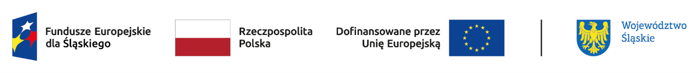

WSTĘPNA DEKLARACJA UDZIAŁU W PROJEKCIE
Mali badacze świata
FESL.06.01-IZ.01-011F/23
Dane uczestnika:
Imię i nazwisko
PESEL
Adres zamieszkania
Wykształcenie
Zatrudnienie

Deklaruję udział w projekcie „Mali badacze świata” realizowanym przez Stowarzyszenie „Dziedzictwo św. Jana Sarkandra” w Cieszynie.
Oświadczam, że zostałam(łem) poinformowana(ny), że projekt jest współfinansowany ze środków Programu Fundusze Europejskie dla Śląskiego 2021-2027 (Europejski Fundusz Społeczny+).
Wyrażam zgodę na wykonywanie fotografii obejmujących mój wizerunek i publikację zdjęć z realizacji Projektu w materiałach promujących Projekt.

Cieszyn, 2024 r.
…………………………………………… …………………………………………………………………..
Miejscowość, data czytelny podpis uczestnika

